安全评价报告信息公布表
机构名称 | 重庆市安全生产科学研究有限公司 |  |  |  |  | 资质证号 |  |  |  | APJ-（渝）-001
委托单位 | 中国石油重庆渝北销售分公司
项目名称 | 南区加油站安全现状评价
项目类别 | √□预评价 ☑现状评价 □验收评价 □其他
所属业务类别 |  | 危化
安全评价过程控制情况
安全评价项目管理 | 项目组组长 |  |  |  | 技术负责人 |  |  |  |  |  | 过程控制负责人
安全评价项目管理 | 段美满 |  |  |  | 刘国勇 |  |  |  |  |  | 冯皓
编制过程 | 报告编制人 |  |  | 报告提交日期 |  |  |  | 报告审核人 |  |  |  | 报告审批人
编制过程 | 罗刚 |  |  | 2025.8 |  |  |  | 刘文娟 |  |  |  | 徐茂
姓 名 | 认定专业 |  | 安全评价师职业资格证书编号 |  |  |  |  | 注册安全工程师执业证号 |  |  |  |  | 是否专职
段美满 | 油气储运 |  | 1600000000200420 |  |  |  |  | / |  |  |  |  | 是
罗刚 | 电 气 |  | / |  |  |  |  | 55210262939 |  |  |  |  | 是
张郑平 | 自动化 |  | / |  |  |  |  | 55220291726 |  |  |  |  | 是
薛国臣 | 化工工艺 |  | 1500000000301976 |  |  |  |  | 55130140246 |  |  |  |  | 是
林波 | 化工工艺 |  | / |  |  |  |  | 55190209531 |  |  |  |  | 是
周智健 | 安全 |  | / |  |  |  |  | 19210260456 |  |  |  |  | 是
田祖伟 | 安全 |  | 1700000000301781 |  |  |  |  | 55180193956 |  |  |  |  | 是
闫云光 | 电 气 |  | / |  |  |  |  | 55210262938 |  |  |  |  | 是
唐波 | 化工机械 |  | / |  |  |  |  | 55230327662 |  |  |  |  | 是
贾名涛 | 化工机械 |  | / |  |  |  |  | 55220298750 |  |  |  |  | 是
刘国勇 | 化工工艺 |  | 1800000000100099 |  |  |  |  | 55060013805 |  |  |  |  | 是
项目简介 | 项目简介：  中国石油天然气股份有限公司重庆渝北销售分公司南区加油站（以下简称：南区加油站）于2000年10月建成营业，2018年进行改造，并通过消防验收，新建钢筋混凝土承重（承重550kN）结构防渗罐池一座（在加油区车行道下），加油管线采用双层管道，敷设在防渗管沟内。  南区加油站位于重庆市渝北区两路飞湖路，占地面积3276m²，建筑面积2000m²，站内油品储罐总容积90m³（其中20m³92#汽油储罐2座、30m³95#汽油储罐1座、20m³98#汽油储罐1座），站内6台四枪加油机，该加油站属于三级加油站。  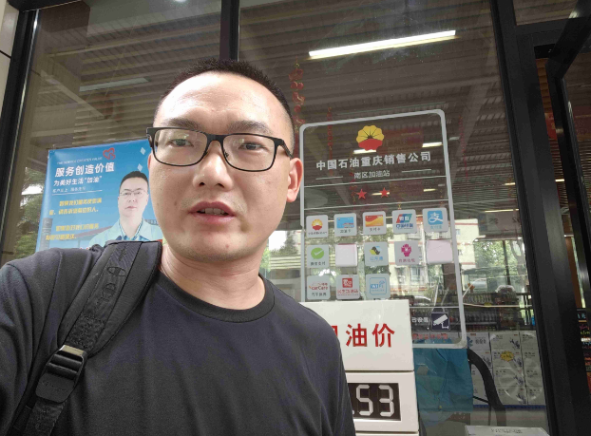
现场开展工作情况 | 勘验人员 |  | 勘验时间 |  |  |  | 勘验任务 |  | 勘验中的问题
现场开展工作情况 | 段美满、罗刚 |  | 2025.5.24 |  |  |  | 初勘 |  | 1）与周边敏感保护目标安全间距满足规范要求。  2）站内设备设施平面布置的防火间距满足规范要求。  3）后续需向业收集报告所需的资料。

